实验报告
Lab01 校园科创展的三个应用入口
实验名称：Lab01 校园科创展的三个应用入口
学号：25020007001
姓名：毕昊冉
实验日期：9.23
开发工具：Visual Studio 2022 / .NET SDK 8.0

一、实验目的
1、熟悉在 Visual Studio 中创建项目，以及编译和运行 C# 程序的基本步骤；
2、分别用控制台、Windows Forms 和 ASP.NET Core 最小 API 实现同一个简单场景；
3、对比这三种程序的运行方式，弄清控制台输出、按钮事件和 HTTP GET 路由分别在什么情况下触发；

二、实验环境
操作系统 | Windows 11
开发工具 | Visual Studio 2022、.NET SDK 8.0
编程语言 | C#
控制台 / Web 目标框架 | .NET 8.0（net8.0）
桌面目标框架 | .NET Framework 4.7.2（Windows Forms）
本实验统一数据 | 学号 25020007001（按字符串保存，保留前导零）；展区名称 智能制造

三、实验内容与结果

3.1 控制台欢迎页（ExpoConsole）

先从最简单的控制台程序做起，项目名是 ExpoConsole。运行时不用输入任何内容，程序会依次显示三行文字。学号用 string 常量保存，这样开头的 0 能完整保留下来。

3.1.1 关键代码位置
在 ExpoConsole/Program.cs 里，主要是下面这几条语句：
const string studentid = "25020007001";
const string form = "智能制造";
Console.WriteLine("校园科创展服务台");
Console.WriteLine($"开发者：{studentid}");
Console.WriteLine($"负责展区：{form}");
前两行定义了学号和展区名称，后面三行用 Console.WriteLine 依次输出。学号用 string 存，不会被当成数字；字符串前面的 $ 可以把常量的值直接填进文本里。

3.1.2 运行结果
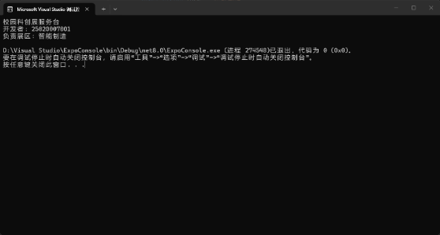
图 1 ExpoConsole 控制台运行结果

3.2 展位提示窗体（ExpoDesktop）
第二个项目是 Windows Forms 程序 ExpoDesktop。我在窗体上放了一个文本框、一个“生成提示”按钮和一个结果标签，输入展位名称点一下按钮，程序就把展位名称和展区名称拼成欢迎语，显示在标签上。

3.2.1 界面组成
showName | TextBox | 输入展位名称，例如“水下机器人展示”
generate | Button | 按钮文字为“生成提示”，点击后触发 generate_Click
result | Label | 显示拼接好的欢迎语；初始文字为“展区”
窗体本身 | Form | 标题设为“25020007001 科创展提示工具”

3.2.2 关键代码位置
点按钮会执行 Form1.cs 里的 generate_Click 方法，主要代码是：
private const string studentid = "25020007001";
private const string form = "智能制造";
public Form1()
{
InitializeComponent();
this.Text = $"{studentid} 科创展提示工具";
}
private void generate_Click(object sender, EventArgs e)
{
string generate_inf = showName.Text.Trim();
if (string.IsNullOrWhiteSpace(generate_inf))
{
MessageBox.Show("请输入展位名称。");
return;
}
result.Text = $"欢迎参观【{form}】展区的【{generate_inf}】展位";
}
真正更新界面的是 result.Text 这一行。每点一次按钮，程序都会重新读一遍文本框里的内容，再把新拼好的欢迎语放进标签，所以改了展位名称再点一次，显示的内容就会跟着变。按钮和事件的绑定写在 Form1.Designer.cs 里。

3.2.3 运行结果
我先输入“水下机器人展示”，再点击“生成提示”，标签中就会出现对应的欢迎语：
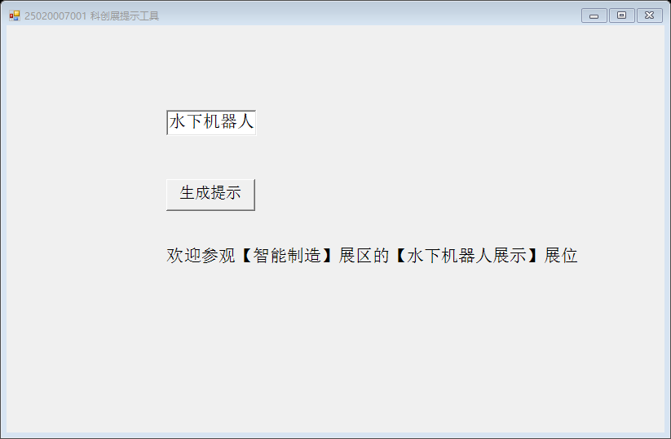
图 2 输入“水下机器人展示”后的运行结果
后来把名称改成“海洋传感器展示”，再点一次按钮，标签里的内容也跟着更新：
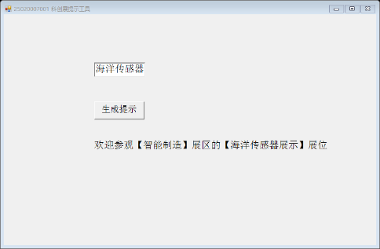
图 3 输入改为“海洋传感器展示”后的运行结果
正常的结果直接显示在标签里，只有没填展位名称的时候才会弹出提示框。

3.3 服务状态接口（ExpoApi）
第三个项目是 ExpoApi，用的是 ASP.NET Core 最小 API，里面注册了 GET /lab1/status 路由。访问这个地址会返回 HTTP 200，响应正文是 EXPO-READY|学号|展区名称。

3.3.1 关键代码位置
接口代码在 ExpoApi/Program.cs 里，app.MapGet 的第一个参数是访问路径，后面的委托决定收到请求后返回什么：
var builder = WebApplication.CreateBuilder(args);
var app = builder.Build();
const string studentId = "25020007001";
const string form = "智能制造";
app.MapGet("/lab1/status", () =>
{
return $"EXPO-READY|{studentId}|{form}";
});
app.Run();
返回的字符串会作为纯文本发给客户端，正常情况下状态码是 200。项目里只留了这次实验用到的接口。

3.3.2 监听地址与访问结果
监听地址 | http://localhost:7088
路由 | GET /lab1/status
完整测试地址 | http://localhost:7088/lab1/status
响应类型 | text/plain; charset=utf-8

3.3.3 运行结果
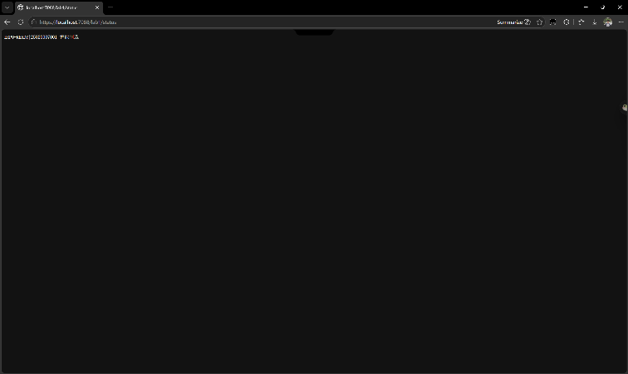
图 4 浏览器访问 http://localhost:7088/lab1/status 的返回结果

四、空白输入的处理
为了防止生成空的欢迎语，在 generate_Click 里先用 showName.Text.Trim() 去掉输入前后的空格，再用 string.IsNullOrWhiteSpace 判断内容是不是空的。如果没填内容，或者只打了空格，程序就弹出提示并结束这次操作，标签里上一次显示的结果还会留着。
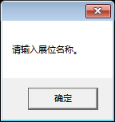
图 5 未填写展位名称时弹出的提示框

五、实验问题与思考

问题一：控制台输出、按钮事件和 GET 路由分别由什么操作触发？
三种输出的触发方式不太一样：
产生输出的位置 | 由什么操作触发 | 触发过程
Console.WriteLine（ExpoConsole） | 启动程序 | 程序一启动就按顺序执行输出语句，Console.WriteLine 把文字打到控制台里，不需要额外操作。
generate_Click（ExpoDesktop） | 点击“生成提示”按钮 | 设计器代码把按钮的 Click 事件绑到 generate_Click 上，点击后执行这个方法，更新结果标签。
MapGet 的处理委托（ExpoApi） | 浏览器或 curl 发送 GET 请求 | 服务收到请求后按路径匹配到 /lab1/status，执行对应的方法，把返回的字符串放进响应正文。
控制台程序启动后就会执行输出语句；窗体程序要等用户点击按钮才会更新结果；API 则是在收到 HTTP 请求后才返回数据。前两种结果直接显示在本地，API 的响应会发给发起请求的客户端。

问题二：修改源文件后，为什么需要重新编译或重新运行？
改完 C# 源代码以后，已经生成好的程序不会自己变。用 Visual Studio 的“生成”功能，或者执行 dotnet build / dotnet run 时，编译器才会把 .cs 文件编译成程序集，比如 ExpoConsole.dll、ExpoDesktop.exe 和 ExpoApi.dll，程序运行时跑的就是这些编译出来的文件。
ExpoConsole：改了展区名称常量后要重新生成项目，不然跑的还是上一次生成的文件，控制台输出不会变。
ExpoDesktop：改完 Form1.cs 也要重新生成，不然 ExpoDesktop.exe 里还是旧代码，点按钮走的还是原来的逻辑。
ExpoApi：dotnet run 一般会先编译再启动，加载的是编译好的 ExpoApi.dll；如果跑的还是旧文件，路由和返回内容就不会更新。
另外源码和配置文件也有区别：.cs 文件改完通常要重新生成项目；如果改的是 appsettings.json 或 Properties/launchSettings.json 这类配置，一般重启一下程序就能读到新配置，不一定需要重新编译。

六、实验小结
这次实验围绕校园科创展做了三个小项目：控制台程序、Windows Forms 窗体和 ASP.NET Core 最小 API。控制台部分主要是练文本输出；窗体部分熟悉了控件和按钮事件，也看到了输入一变结果就跟着变；API 部分练的是路由设置，以及怎么把处理结果作为 HTTP 响应返回。
三个项目放在一起比较之后，区别就比较清楚了：控制台启动后直接输出，窗体看用户怎么操作，API 要等请求才返回数据。也顺手搞明白了为什么改完 C# 源文件一般还要重新生成或者重启程序。

七、参考资料与AI使用说明
本实验用 AI 工具辅助做了下面几件事：
- 帮我解释 Windows Forms 按钮事件绑定和 ASP.NET Core 最小 API 里 MapGet 的用法；
- 检查部分 C# 代码的语法，和报告完成后的排版和结构；

